YWVOB会 会報 No.66
横浜国立大学ワンダーフォーゲル部OB会
http://ywvob.com/ 2017年9月2日発行

～ 66号の目次 ～

・YWV OB会長ご挨拶・・・・・・・・・1
・2018年度OB総会案内・・・・・2
・201７年第2回役員会報告・・・・・3
・201７年第3回役員会報告・・・・・4
・観天望記（編集委員会から）その1・・・5
・第49回OB山行（入笠山）報告・・・・6
・第50回記念OB山行（幕山）案内・・・7
・苗名小屋便り ・・・・・・・・・・・・ 8
・故岡田究氏追悼 ・・・・・・・・・・・10
・ＯＢ会費納入のお願い・・・・・・・・・12
・現役夏合宿壮行会・・・・・・・・・・・13
・現役部員の活動紹介・・・・・・・・・・14
・観天望記（編集委員会から）その2・・・15

■ ＹＷＶＯＢ会長ご挨拶
会長 鈴木弥栄男（9期）

個人的なことで恐縮だが、生前にお墓を購入しその墓石に『自然が教えてくれる』と、好きな百合の花をデッサンし、ともに彫り込んでいる。一方、ＡＩ（人工頭脳）が闊歩し始めており、NHKスペシャルでは、7月11日に「シリーズ未来解析ＡＩ」を放映した。その結論は《40代ひとり暮らしが、日本を変える鍵を握っている》だそうだ。小生の墓石に彫った謎句とＡＩとの関係は何であろうか。人類が世界のどこかで出現して現代まで営々と地球上に生かさせて貰ってきている。その間、自然と調和させながらの原始時代、自然（現象）の不思議さや素晴らしさを学び紐解きながら、いや真似をして科学技術（鉱物資源の利用・薬剤開発・医療電気電磁・GPSやIoTを含む通信・３次元プリンタを含む機械施設建造物、宇宙衛星を含む輸送核兵器等）を発展させ、近代に入りコンピュータが登場してＡＩを実用化しつつある。
ＡＩが佐藤名人を負かしたニュースが飛び込む。そこで人間しか出来ないことは何かという、究極の問いかけがなされ始めている。でもＡＩを利用するには人間が考え出した哲学・倫理・宗教などが必要であることは言うまでもない。何故なら、それらを自然が人間にヒントを与え洞察するように教えてくれるのであって、ＡＩは決して教えてくれないと、小生は思うからである。


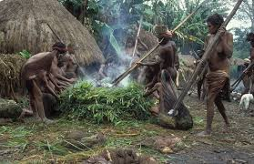

原始時代の例 人工頭脳模型図
■ 2018年度 OB総会案内
総務委員長 山川 隆（12期）

2018年度 YWVOB総会招集ご通知
会長 鈴木弥栄男

日時：2017年10月14日（土）10:00開始
場所：横浜国大 常盤台キャンパス
（キャンパス内の教室は現状未定。決定次第YWVOB会ホームページに
掲載するほか、メルマガでもご案内します）
議案：活動報告・決算報告・予算案・会員入退会等現況報告・会則改正・
役員改選等

2018年度のYWVOB総会は10月14日（土）の横国Day（従来のホームカミングデー(HCD)を名称変更）と同日開催になります。横国Day開催要領が従来のHCDとは若干変更になったために、ここ数年執り行ってきたワンゲル企画展は行いませんが、それ以外については例年とさほど変わらず、交流会（今年は第一食堂）においてワンゲルの場所も確保できますので、多数の皆様に参加いただけるようよろしくお願い致します。総会は10時開始とし、今回はワンゲル企画展がない分、総会に参加する会員向けにビデオ、スライド上映等山行報告、活動報告の時間を長く取ります。

横国DayのURLはこちら → http://www.ynu.ac.jp/about/project/yokokokuday/h_29.html
（交流会は今後横国Dayホームページに掲載される予定の解説または各同窓会のご案内に従って各自お申込みください。校友会の会員証をお持ちの方は、当日受付で会員証を提示するだけでよく、事前の申し込みは不要です）

ＯＢ総会参加手続き、名簿用住所確認等はメールでご案内致しますので、メールでご回答ください。メールアドレスをお持ちでない方のみ、この会報に返信用葉書（調査票）を同封致しますので、葉書にて返信をお願い致します。ＯＢ総会はＯＢ会を構成する過半数の期から1名以上出席（委任状でも可）することによって成立します。期別幹事とも連絡を取り合い、各期極力ご参加いただけるようご協力をよろしくお願い致します。

以上
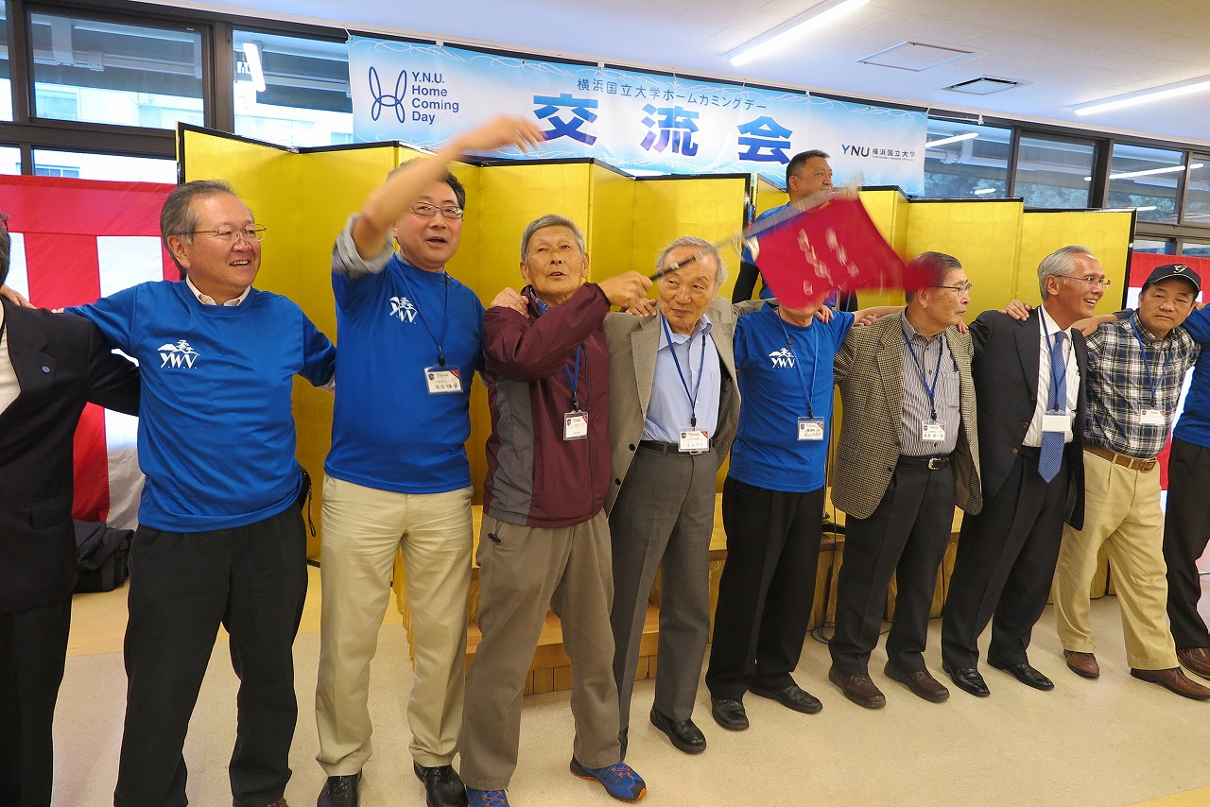
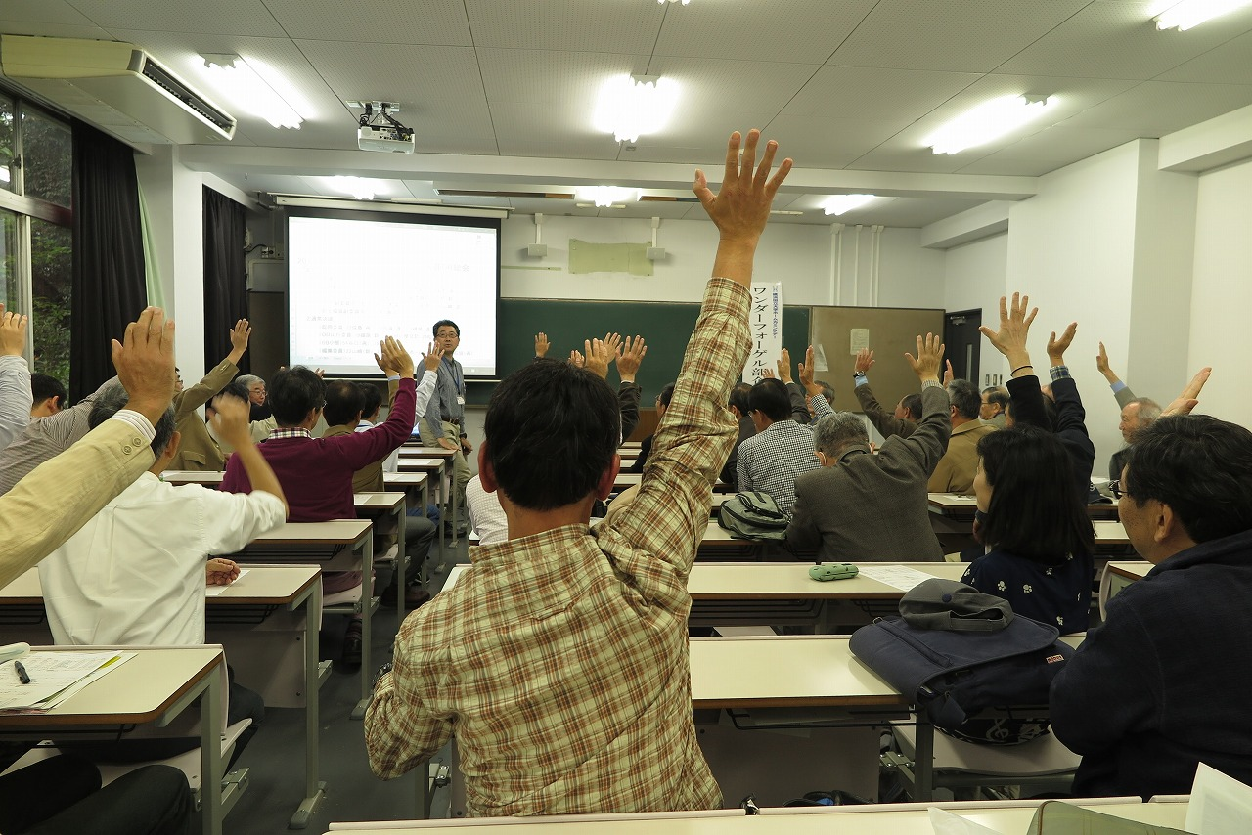
昨年の交流会（みはるかす斉唱）
昨年のOB総会
■ 2017年 第2回役員会報告
幹事長 西田雅典（20期）

2017年4月16日（日）14：30から、川崎市教育文化会館にて第2回役員会が開催された。

【出席】嘉納(1)、吉野(2)、吉村(3)、鈴木(9)、安藤(11)、榎本(12)、山川(12)、小浜(17)、白須(17)、山下(17)、山口(18)、石垣(20)、西田(20)、白木(21)、木村(23)、吉田(23)、池野(27)、松本(29)、親跡(34)
＜現役＞ 小山(59主将)、岡崎(59) 以上21人

【議事録】

1. 各委員会報告
① 総務（吉田）
・役員会で決定して進める緊急の事項について、電子媒体手続きができるように会則を一部改正したい。また、個人情報管理についても整備が必要になっており、次回の総会で審議したい。
・名簿管理については、適宜更新、ＯＢ間の近況共有、出欠集計など利便性の高い新名簿管理システムを導入検討中。
・9期 眞壁成子さんが鈴木会長推薦でＯＢ会入会を希望され、役員会及び会長承認により入会が決定した。
② ＯＢ小屋（榎本）
・3月に雪下ろし実施（積雪3ｍ）。ＧＷは屋根ペンキ塗り、6月はキノコ採り他の予定。
・山小屋日誌は29号まで電子化終了した。
③ 編集（石垣）
・65号は4/23発送。
・60周年記念山行集は50～60ページで、12月号で全員に配布予定。
④ ＯＢ山行（山口）
・次回（第2回）は入笠山。5/1目途でメルマガにて案内。
⑤ ホームページ（白木）
・ＯＢ会ＨＰ、歴史資料館の情報セキュリティ確保のためにSSL導入を検討している。
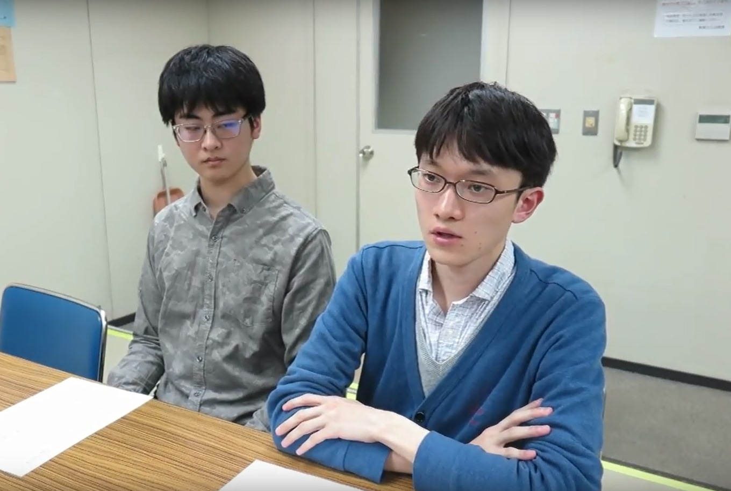
⑥ 部史編纂（嘉納）
・4/8委員会を開催し、写真・文書登録へ。
委員会規程改正を検討する。
⑦ 会計（松本）
・予算の中間報告があり、最近は会費も前納会費も並行して伸びている。
⑧ 現役からの報告（59期小山主将）
・新歓（61期）イベントで鎌倉へ。5月に新錬計画中。
・今後は現役の活動スケジュールをＯＢ会に送付する。またＯＢ会説明会の日程も検討する。
岡崎さん(59)、 小山主将(59)

2. 60周年記念行事について
①趣旨は「ワンゲルの輪を広げる」をテーマに、9/23に幕山記念山行および記念懇親会（湯河原 光陽館）、
会報12月号で記念号別冊、山小屋は設立50周年と合わせ2018年に山小屋記念企画を今後検討する。
②下記の60周年記念企画予算枠（合計400千円）を審議し、承認された。
・宿泊費補助100千円、現役分補助100千円、会報印刷代110千円、予備費90千円。

3. 次回役員会予定： 2017年7月9日（日）14：00～17：00 川崎市産業振興会館にて

以上
■ 2017年 第3回役員会報告
幹事長 西田雅典（20期）

2017年7月9日（日）14：00から、川崎市産業振興会館にて第3回役員会が開催された。

【出席】嘉納(1)、吉野(2)、吉村(3)、鈴木(9)、安藤(11)、榎本(12)、山川(12)、小浜(17)、白須(17)、山下(17)、堀内(18)、山口(18)、磯尾(19)、西田(20)、白木(21)、横溝(21)、木村(23)、池野(27)、楠本(28)、
松本(29)、小野(34)、親跡(34)
＜現役＞ 小山(59主将) 以上23人

【議事録】

1. 各委員会報告
① 総務（山川）
・会則の一部変更を次回提示する予定（電子媒体手続き、個人情報管理）。
・名簿管理システムも次回審議予定。
② ＯＢ小屋（榎本）
・杉野沢の岡田究氏が7/1に逝去された（71歳）。7/4葬儀には14期鈴木氏、小口氏が参列した。
・小屋整備予定は7/14-17、8/11-20、10/7-9キノコ採り、11/3-5小屋締め。奮ってご参加を！
③ 編集（楠本）
・66号は8/4原稿締め、8/20入稿、9/2発送予定。
④ ＯＢ山行（山口）
・次回（第3回）は60周年記念（第50回記念ＯＢ山行）で湯河原、幕山へ。
・2018年度山行計画は検討・調整中で仮案は1/13または1/20高川山、5/12櫛形山、9/22金峰山または谷川岳
⑤ ホームページ（白木）
・ＯＢ会ＨＰ、歴史資料館の情報セキュリティ確保のためにSSL導入を検討している。
⑥ 部史編纂（山下）
・部史編纂委員会規程の一部見直し承認。
・13期村松氏を部史編纂委員に指名した。次回総会で上程する。
⑦ 会計（松本）
・7/24に特別準備金の定額預金5百万円が満期となり、安全な運用で継続する。4百万円継続、1百万円は
60周年企画の特別出費なども考慮して普通預金で保有する。
⑧ 現役からの報告（59期 小山＜おやま＞主将 3年生）
・部員は登録46人。1年（61期）15人（うち女子4）、2年10人、3年11人、4年10人。
・新歓は高尾山、月1回日帰り山行で矢倉岳、5月新錬で檜洞丸、6月新錬で金峰山、7月新錬で甲斐駒ヶ岳、
8/7-11夏合宿（14人参加、聖岳・光岳・畑薙第一ダム）、8/30-31富士山（上ノ山先生、女子参加）。

2. 現役とのコミュニケーション深化
①夏合宿壮行会は調整して実施する。
②現役活動記録データをＯＢ会に送付する。
③10月メドで3年生中心にＯＢ会活動の説明を行う。場所、日程を現役で調整する。

3. 60周年記念行事について
①ＯＢ山行は今年度第3回が50回目となるので、合わせて幕山山行を行い、湯河原で60周年懇親会を行い一泊する。参加予定者は、山行56人、懇親会63人、宿泊47人。
②2018年が小屋創設50周年なので、2018年度に連続企画として行う。
③会報の別冊としてこれまでの山行集を作成する。

4. ＯＢ総会
ＯＢ総会は10/14（土）10：00受付、10：30～12：00の予定だが、変更の可能性がある。従来のホームカミングデーは横国Dayに変更することになり、これに伴い、ワンゲル企画展は行わないこととなった。議事は通常議題および会則変更他で、役員改選は33人と多く、今後調整の予定。

5. 次回役員会予定： 日時：2017年9月30日（土）14：00～17：00
場所：川崎市中原市民館 第3会議室（武蔵小杉駅徒歩5分）

以上

■ 観天望記（編集委員会から） その１
編集委員長 石垣秀敏（20期）

お知らせ

【 YWV60周年記念特集「YWVとの関わり」の原稿募集 】

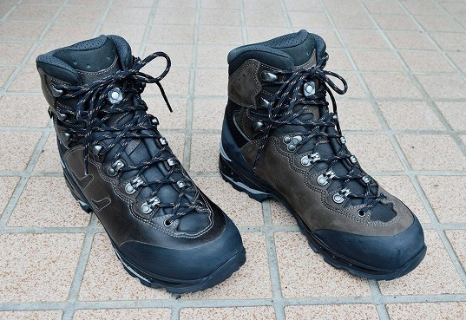
編集委員会ではYWV創部60周年記念特集としてＯＢ会員の皆様とYWVとの関わりの原稿を募集しています。「私のワンダリング史」、「私とYWV」、「YWVと歩んだ〇〇年」などタイトルは自由です。今年12月発行の会報に掲載予定で、募集要項は以下の通りです。ＯＢ会員の皆様、ご投稿をお待ちしております。

＜記念特集原稿 募集要項＞
タイトル： 自由 （YWVとの関わりの内容）
原稿量： ワードでA4 1～2枚程度
写真：青山氏(20) のFacebookから借用
（写真・絵なども併せてお送り下さい）
投稿締切： 2017年11月17日（金）

投稿先： YWV ＯＢ会 編集委員会（メールアドレス kaiho-ywvob@ywvob.com）

【 自由投稿 】

ＯＢ会報は年3回発行していますので、自由投稿は常時募集しています。また、ご意見、ご質問などもいつでもお送り下さい。宛先は全て編集委員会（メールアドレス： 上述）でお願いします。

【 訃報 】

・鈴木正氏(7期)が2017年5月21日に逝去されました。
・杉野沢の岡田究氏(苗名小屋管理人)が2017年7月1日に逝去されました。
謹んでご冥福をお祈り申し上げます。

■ 第49回 ＯＢ山行（入笠山）報告
ＯＢ山行委員 磯尾典男（19期）

〔日 程〕 2017年5月27日（土）晴れ
〔行 先〕 入笠山（1955ｍ）
〔コース〕 新宿西口7：00＝双葉ＳＡ 9：35＝沢入登山口10：30
（この後ゴンドラ組はパノラマリゾート駐車場でバス下車11：00）
沢入登山口10：37～11：40入笠湿原（山彦荘）11：50～12：30 入笠山（昼食）13：15～13：35仏平峠～14：15山彦荘前14：20～14：40ゴンドラ山頂駅＝パノラマリゾート15：20＝ふれあいセンター（入浴）16：10＝双葉ＳＡ＝新宿駅19：15
標高差 500ｍ 歩行時間実績 3時間3分 体 ★☆ 技 ★ 危 ★

朝7時、新宿駅西口から37名を乗せたバスが予定通り出発しましたが、途中事故渋滞につかまり予定より
1時間遅れて、現地に到着しました。現地ではマイカー参加の方々を含め総勢40名＋わんちゃんの大部隊となりました。今回は1期嘉納さんの同窓三階さん、5期高須さん、11期安藤さんの奥様、20期青山さんとその愛犬が初参加でした。また、前回の山行で足を痛め当分欠場かと思われた小口さんも元気に参加されました。
出発はゴンドラと沢入登山口からの二手に分かれて、山彦山荘前で集結した後に恒例の挨拶を済ませ、山頂に向かいました。この時期でも桜の花が残る登山道を登り詰めれば、そこは広い頂上で360度の大展望と青空が待っていました。雪を頂く槍穂、乗鞍、御岳、中央アルプス、甲斐駒，仙丈そして真正面には八ヶ岳の全貌が望めました。来られなかったＯＢの皆様にも、是非、お届けしたいとても素晴らしい眺望でした。
到着が遅れたため、大阿原湿原は今回カットしましたが、下山途上、山彦山荘前で、諏訪アルペンホルンクラブの演奏を聴くことができました。50周年記念行事で演奏していただいた池原さんの玉川アルペンホルンクラブで、ご一緒だった方も演奏されていたそうです。
ひと風呂浴びた後の帰りのバスはほぼ予定通り19時に新宿に到着しました。40名のＯＢ山行は初体験で、行き届かない点もあったと思いますが、皆様のご協力により無事完遂でき感謝しています。

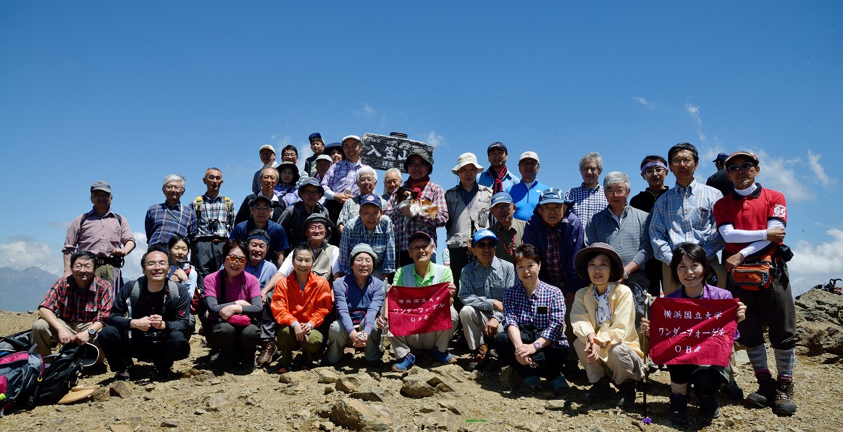

〔参加者〕 40名＋わんちゃん
嘉納(1)、三階(嘉納友人)、吉田(1)、吉野(2)、吉村(3)、郡司(4)、諸角夫妻(5)、高須(5)夫人、
佐木(8)＆姪、鈴木(9)、山本(10)、安藤(11)、安藤夫人、岩崎(12)、山川(12)、榎本(12)、竹村(13)、
小口(14)、吉田(14)、中島(15)、小浜(17)、白須(17)、壺井(18)、山口貢(18)、植草夫妻(18)＆孫、
岡田(18)、山口幸(18)、磯尾(19)、石垣(20)、青山(20)＆愛犬メロー、西田(20)、白木(21)、
白木
夫人、池野(27)、親跡(34)、
小野(34)
■ 第50回 記念ＯＢ山行（幕山）案内
ＯＢ山行委員 磯尾典男（19期）

記念すべき50回目山行は三千本の紅白梅林で有名な幕山です。その頂上は広々とした草原で、相模湾を見ながらお弁当を広げるのに好都合。
すでに50人を超える方からお申し込みをいただいています。初参加の方、お久しぶりの方、これから申し込む方も大歓迎です。この勢いをYWV創立60周年記念懇親会に持ち込んで、ＯＢ会を通した会員の絆がますます広がればと思います。

〔日 程〕2017年9月23日（土）
〔行 先〕東海道沿線の山 幕山（626ｍ）（湯河原）
〔集 合〕湯河原駅 9：50 幕山公園行 10：00のバスに乗車
〔コース〕幕山登山口 10：30～12：00幕山13：00～13：45南郷山～14：20五郎神社
標高差 450ｍ 歩行時間 2時間50分 体 ★☆ 技 ★ 危 ★
※下山後、湯河原にて60周年記念懇親会を用意しています。宿泊、日帰りはもちろん懇親会だけでもＯＫです。
〔参加費〕500円
〔持ち物〕昼食、水、おやつ、雨具など
〔申し込み先〕 すでに申し込みされている方は申し込み不要です。これから申し込まれる方、予定変更される方は、次の宛先にお申し込み下さい。
山行の申し込み メール：sanko-ywvob@ywvob.com
懇親会申し込み メール：soumu-ywvob@ywvob.com
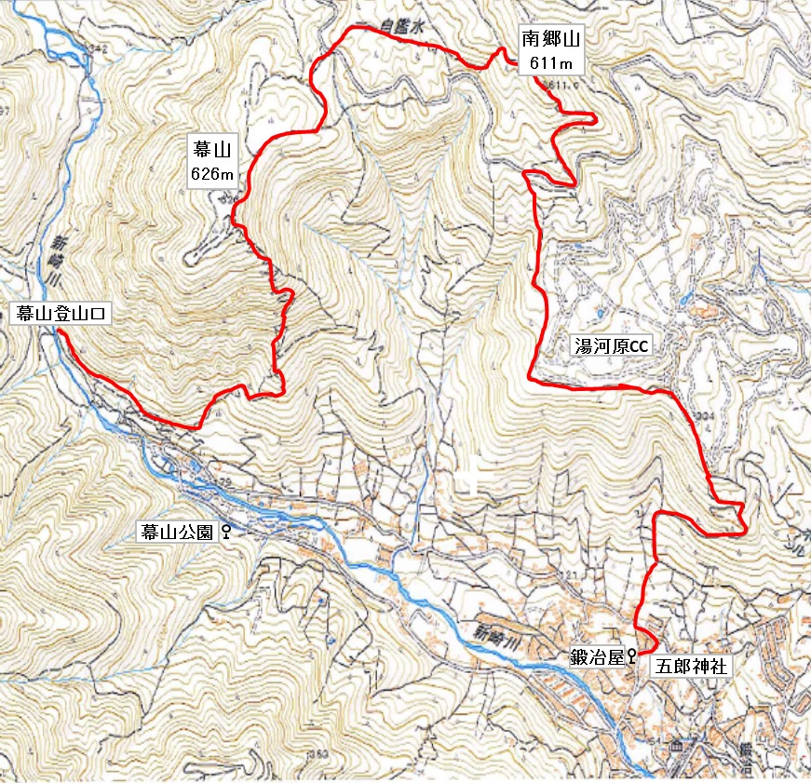

■ 苗名小屋便り
ＯＢ小屋委員長 榎本吉夫（12期）
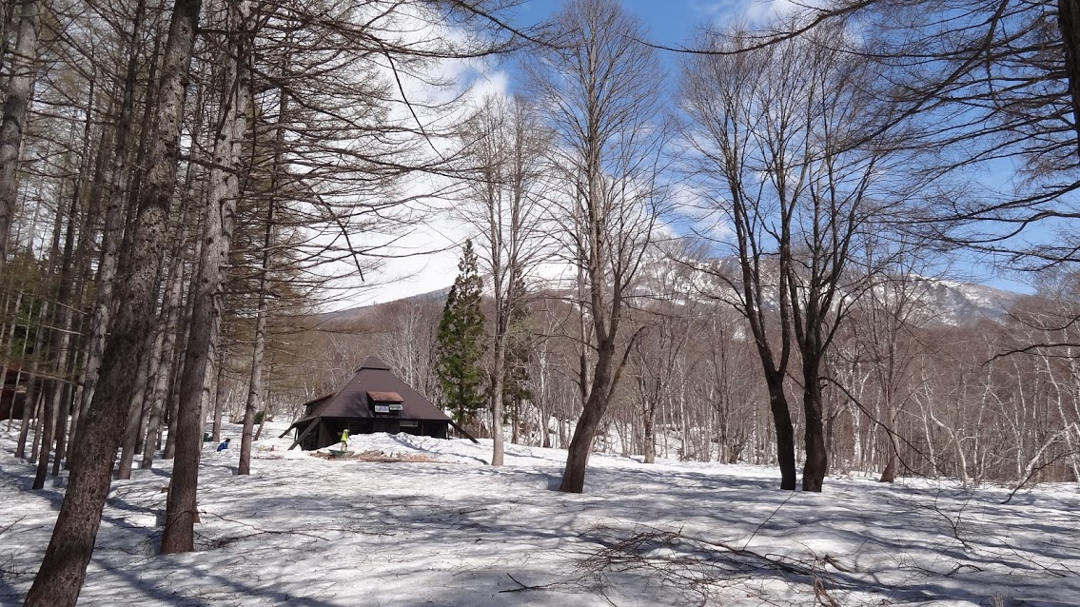
5月5日 残雪のなえな小屋
昨年とは打って変わって、5月連休の小屋は残雪の中でした。前半（3日～5日）現役、ＯＢ他合わせて11名の小屋入りで久しぶりの賑わいでした。
11期安藤さん、15期萩生田さん、16期植松さん、29期松本さん、30期笹倉さん＆友人の米山さん、58期福山さん、60期南原さん、長島さん、秋山さん、志尾さんの11人、後半（5日～7日）は榎本が1人で静かな小屋を過ごしました。前半の現役各位には、井戸水道開通、小屋・造林小屋のペンキ塗り、カラマツ林の間伐、まき作り等の小屋開け作業をやっていただきました。
また、5日午前中に38期細谷さんご家族6名が笹ヶ峰に行く途中に立ち寄りました。一番下（現在）の2歳のお子さんは、以前生まれて2か月で小屋に滞在した最年少者記録保持者です！
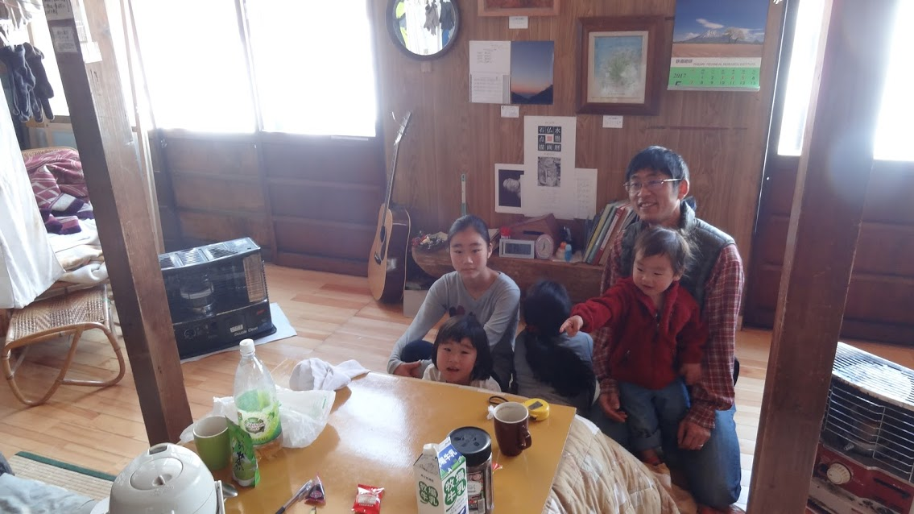
5月5日小屋に立ち寄った38期細谷さんご家族
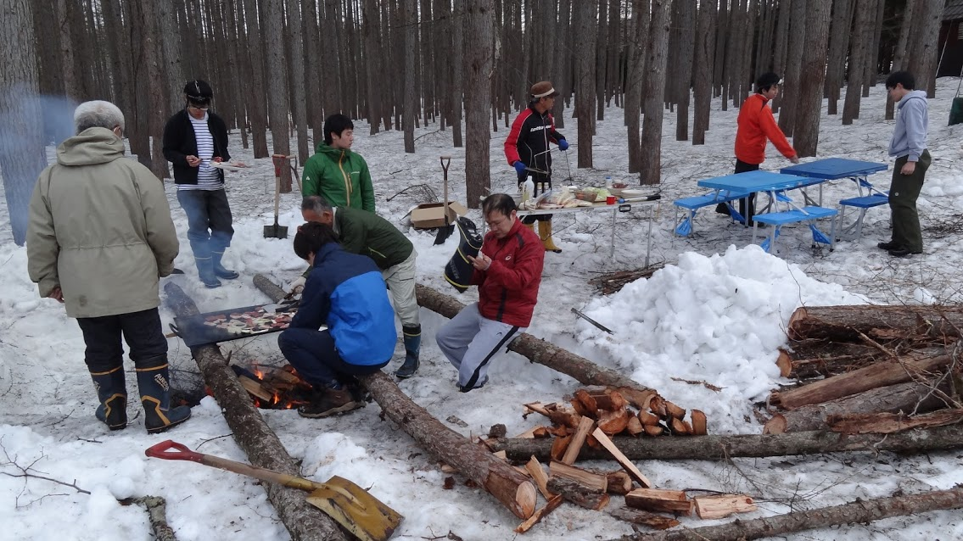
残雪の中で、恒例のバーベキューの準備
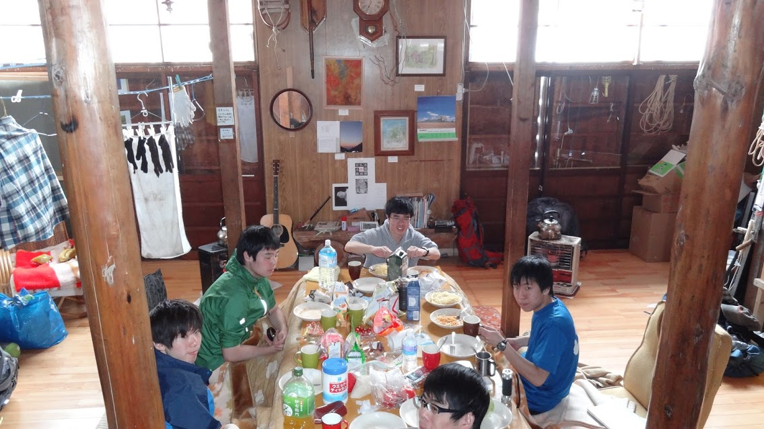
こたつで談笑する現役の皆さん
6月3日（土）4日（日）の小屋行事「山菜採り」の参加者は、5期諸角ご夫妻、安藤さん、小口さん、松本さん、笹倉さん、56期中山さん、畑さん、榎本の9名でした。 2日（金）夜に笹倉車、榎本車に同乗して深夜小屋入りいたしました。残雪が解けたばかりの小屋周辺は、タケノコは少し早かったようでしたが、土曜日には諸角プロの手腕で食べごろのものが採れました。他に、わらび、タラの芽、こごみなどを、恒例のてんぷらで賞味しました。また、新井の道の駅で調達したアジを、諸角さんにたたきに調理してもらい、普段の小屋では味わえないおいしさでした。あとはいつものバーベキューとイワシの網焼きなどで、初夏の小屋の夜を楽しみました。
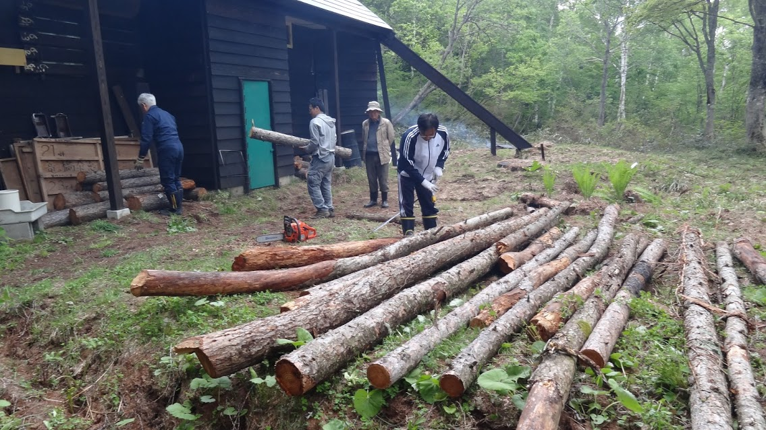
5月に伐採した間伐を、来年用？にカットして軒下へ
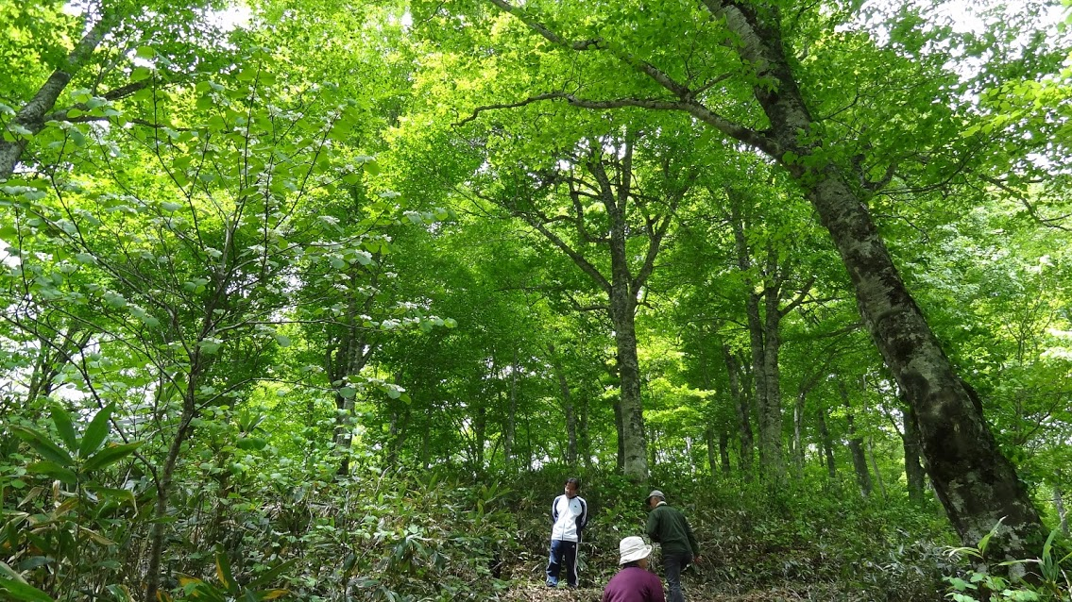
6月の新緑が眩しい夢見平散策でした
翌日曜、午前中はたき火に親しむ畑、中山両若手ＯＢを留守番にして、笹ヶ峰夢見平散策をし、小屋で留守番2人が作ってくれた、前夜残した焼きそばを食して帰途に着きました。
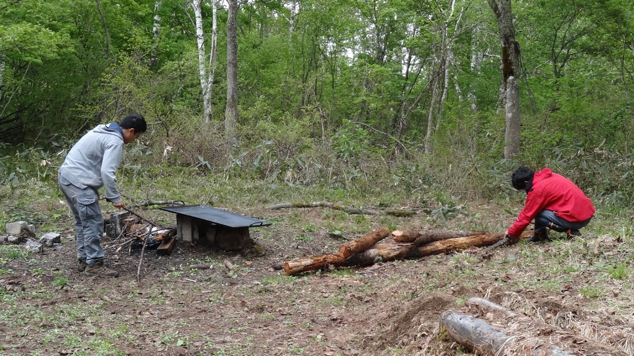
まき作りとバーベキュー準備する
畑さん、中山さん

7月15日（土）～17日（土）の小屋行事には、11期安藤さん、29期松本さん、34期田村さんが15日、16日、また14期小口さんが16日、17日に小屋入りしました。小屋の草刈りは、15日（土）に雨が降らなかったので、松本さん、田村さんと、安藤さんの3人で、ほぼ終了。ご苦労様でした。笹もフキも、それほど成長しておらず、小屋回りと駐車場、道は片付けられました。造林小屋の入口の庇は、手前の柱にアリが入っていて、土台も変える必要があるようです。床下は、根太に水滴がべったり付いていたので、松本さんがサーキュレーターを買ってきて、１晩床下で北東方向に風を送りました。結果、水滴は付いていましたが、湿気は少し無くなった感じとのことです。小口さんは、すれ違いで16日（日）午後小屋入りし、道に埋めたＵ字溝の清掃をしました。久しぶりのひとり小屋を過ごしたようです。また、7月15日（土）午後4時頃、22期、24期の人たち5人（津江さん他は不明）が火打、妙高の縦走予定で、小屋に立ち寄りました。燕温泉に車1台を置いて、別の車で笹ヶ峰 へ行く途中立ち寄ったそうです。＊１
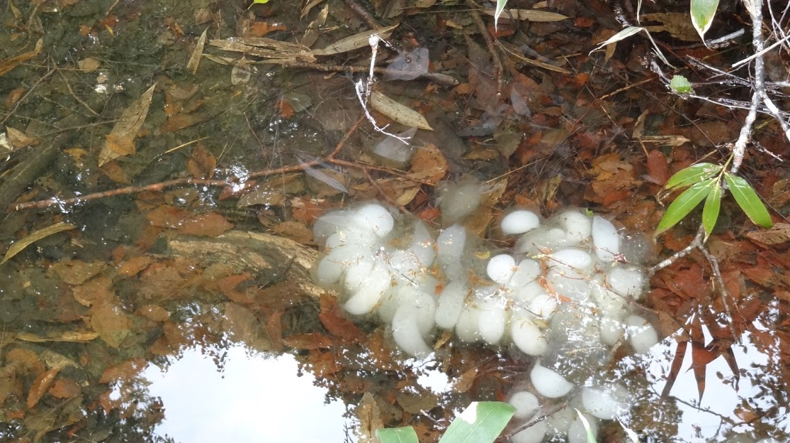
夢見平の池に浮かぶ、卵かな！？
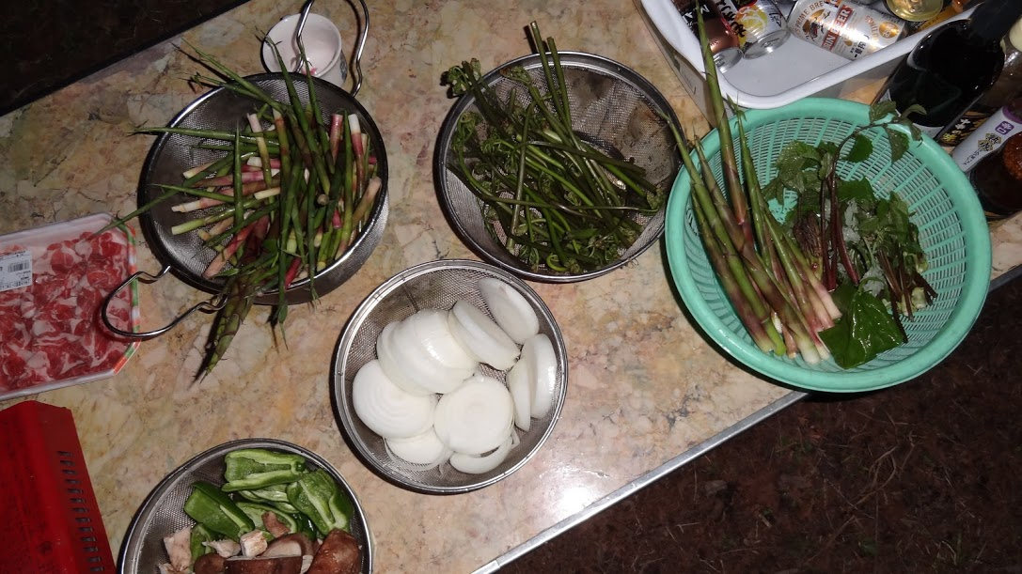
ほとんど諸角さんが
採った山菜です！
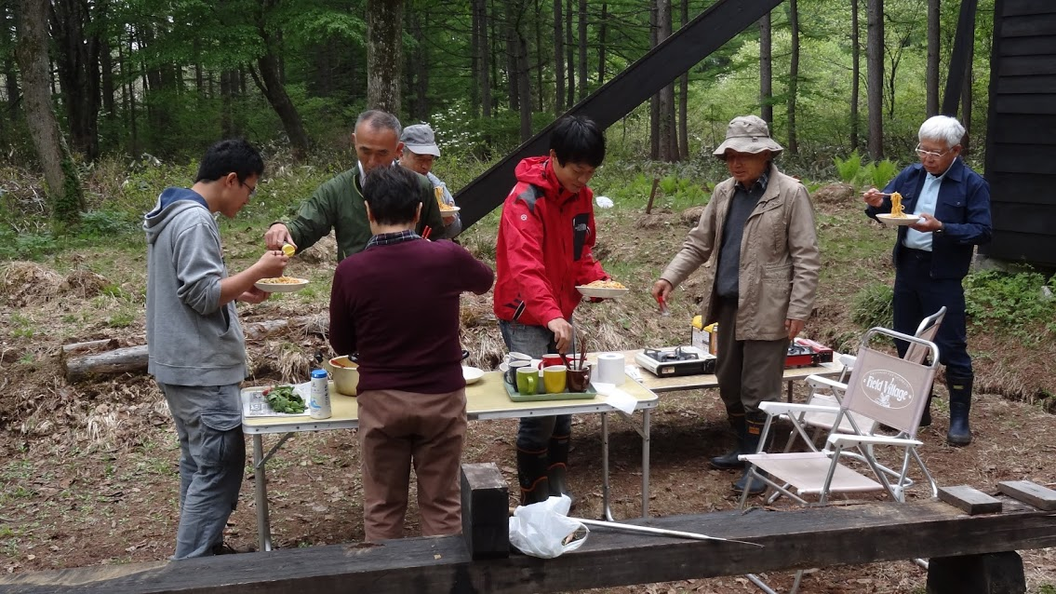
まずは天ぷらを食して夕食開始です

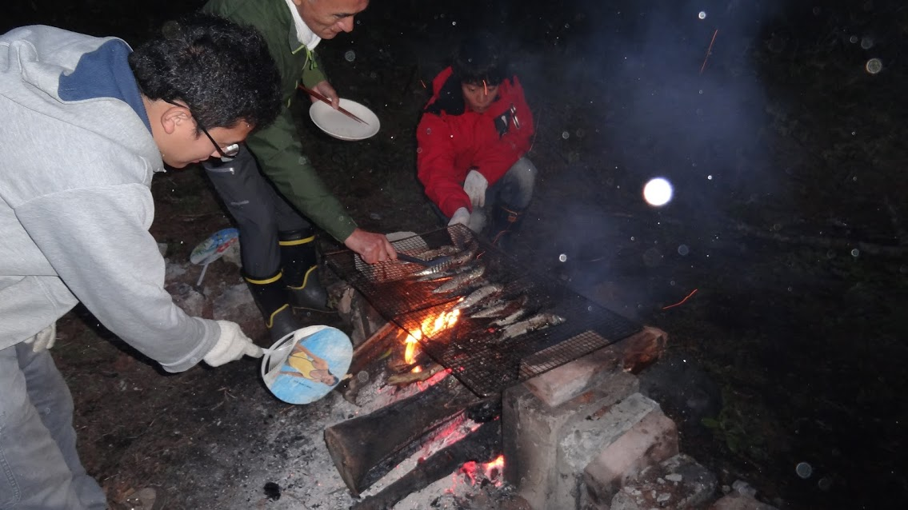
次は、イワシの網焼きです。

【 今後の予定 】

8月 夏の小屋行事＆小屋整備 お盆週間11日（金）～20日（日）に分散実施
10月 秋の小屋行事（きのこ狩り、山行他）7日（土）～9日（月）
11月 小屋締め 3日（金）～5日（日)

＊１ 津江さんからの補足情報です。
22期が津江、成田、立浪、24期が満留(横山)周子と部外の立浪夫人の5人です。
昨日まで夏合宿と称して穂高岳縦走したワンゲルＯＢ4人に立浪夫人が夏トレに付き合ってくれて
火打に登って来ました。妙高山は残雪が多く、断念しました。穂高岳は、ガスの多い時もありま
したが、岳沢から吊尾根、奥穂高、涸沢岳と縦走し、同期の寺島、浅沼のバックアップがあり、
亡くなった鴨志田が一家で登ったルートを辿ることができました。小屋前、火打、奥穂高の写真を
添付します。

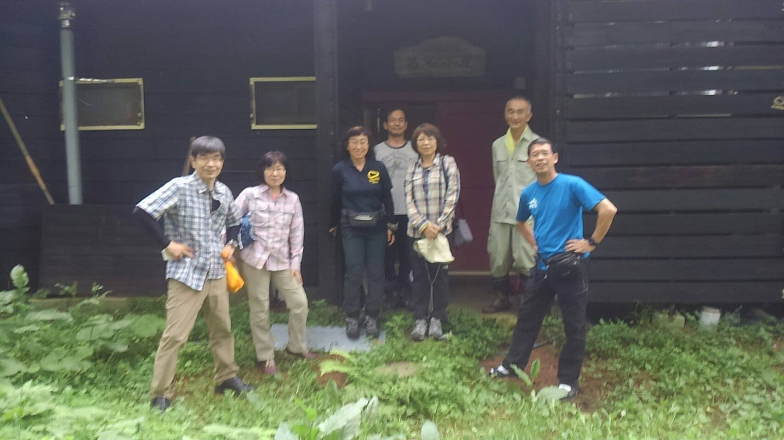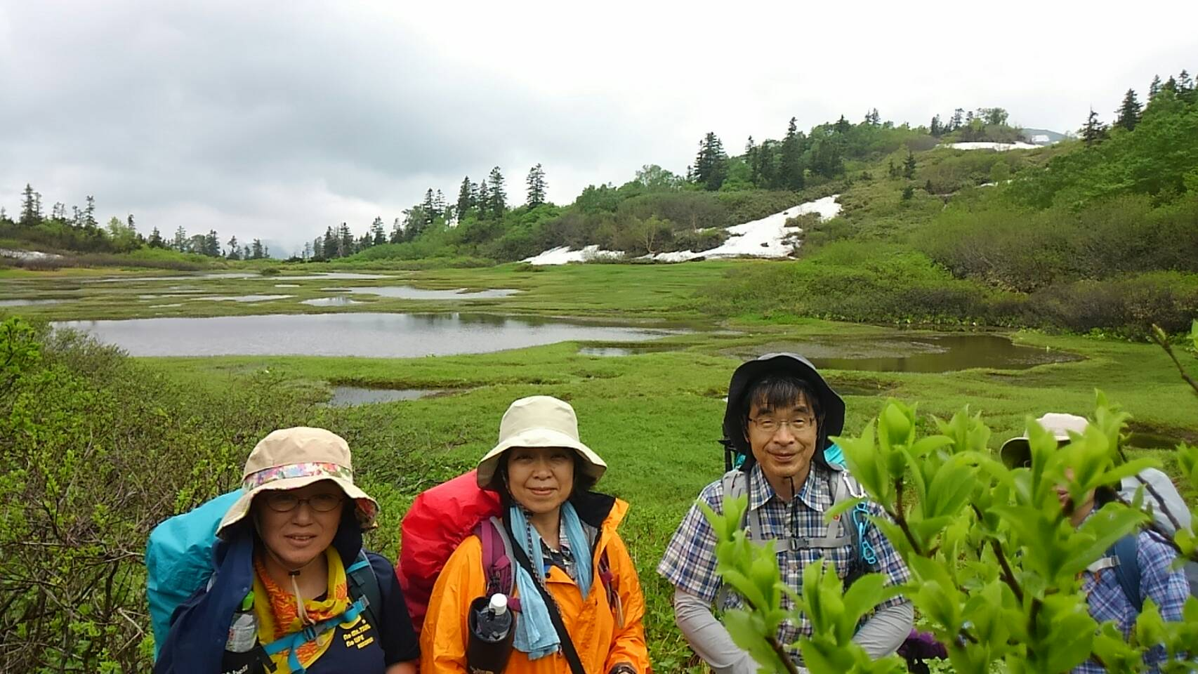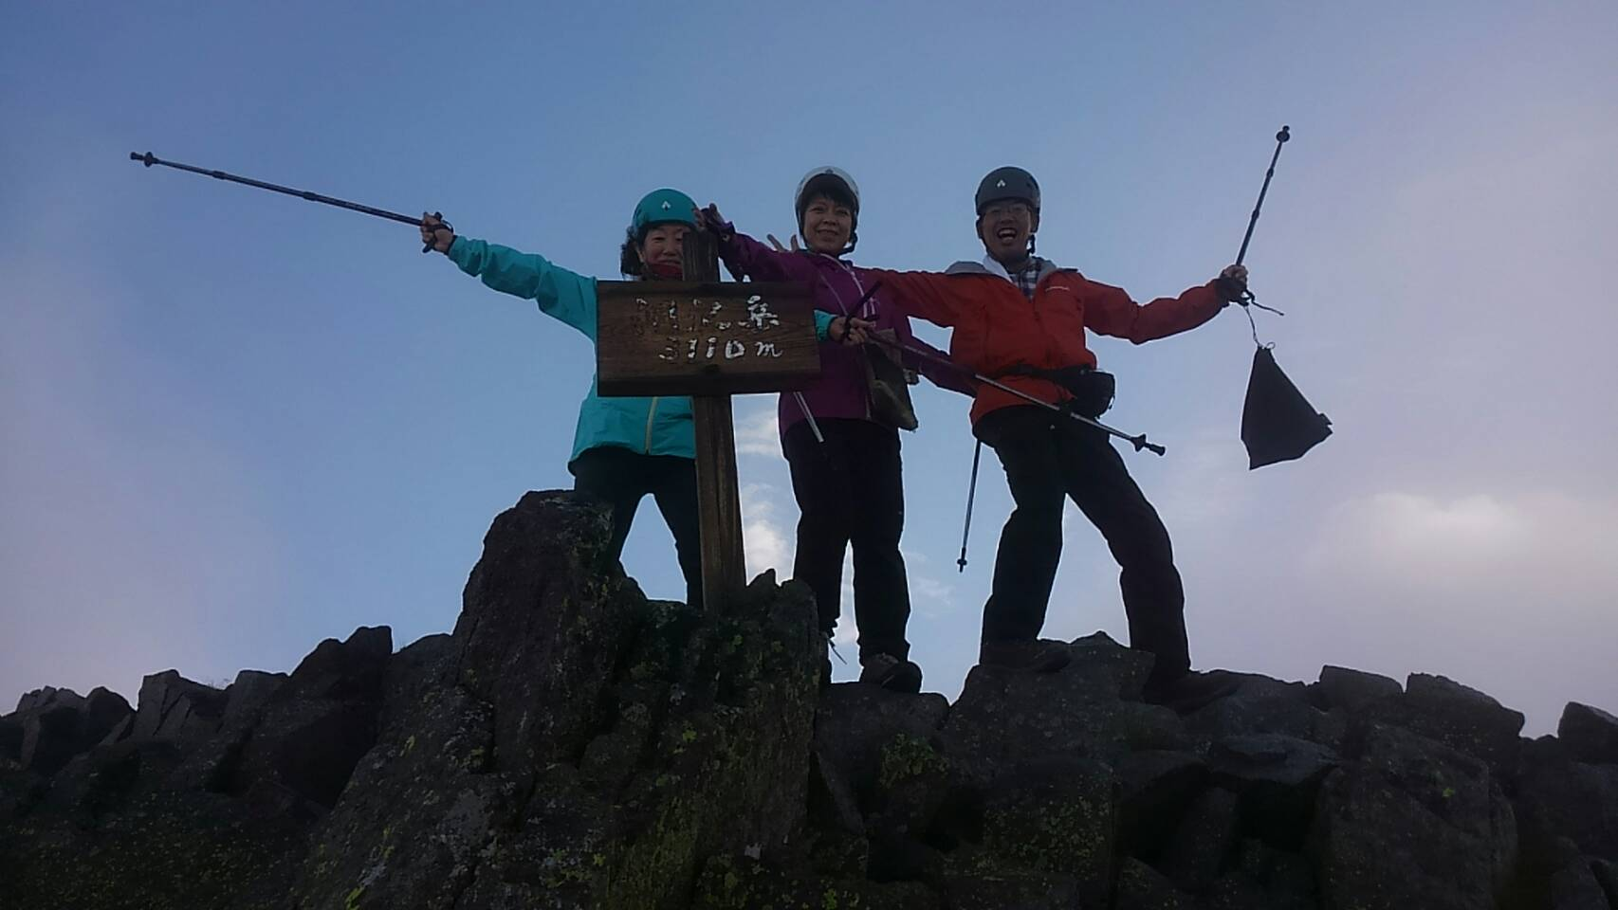

■ 故岡田究氏 追悼

苗名小屋の管理をしていただいていた杉野沢の岡田究さんが今年7月1日に逝去されました。謹んでご冥福をお祈り申し上げます。

岡田究さんを悼む
安藤貞利（11期）

究さんは昭和21年生まれで我々11期からは少し上の年代。小屋ができた当時、稲刈り時には五八木荘でマージャンをやった遊び仲間でした。その頃は、スキーのインストラクターもやっていたようです。最近は全く遊ぶことは無くなりましたが、五八木荘を訪ねると必ず「上がってお茶を飲んで行ってください」と、庭が見渡せる2階の部屋に案内していただき、お茶を入れながらいろいろと世間話をしてくれました。2011年にベトナムへ行く前に挨拶に行った時は、奥の炬燵部屋でお酒を出してくれて、話を聞いてくれました。
一番お世話になったのは、2008年の小屋40周年記念式典、懇親会でした。五八木荘にＯＢが13名もお世話になり、マイクロバスで赤倉温泉、五八木荘と小屋を往復して頂きました。夜の懇親会では、ご挨拶して頂き、遅くまで付き合ってもらいました。お爺さん(悟さん)と同じく苗名小屋を大切にして面倒をみて頂きました。
ご冥福をお祈りします。

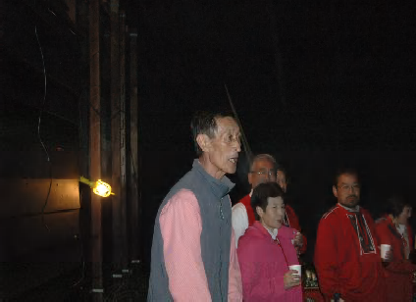

2008年10月12日 苗名小屋40周年記念式典でご挨拶をいただく岡田究様

岡田究さんを偲んで
岡戸秀夫（12期）

お元気でご活躍されているとばかり思っていましたので、突然の訃報に接し、ただ驚くばかりです。
長身で浮世絵から抜け出たような顔立ちの若き日の岡田さんの姿が目に浮かびます。岡田さんとの出会いは、私が大学1年だった昭和43年の秋に、山小屋の落成式で五八木荘を訪れたのが最初でした。妙高高原駅がまだ田口と言われていた頃で、もう半世紀も前のことです。その時はワンゲルの山小屋が何なのかも分からないまま、有無を言わさずに連れて行かれただけでしたが、山小屋で過ごした数日間と、岡田さんとお父上の悟さんを始めとする五八木荘の皆様の暖かい人柄に触れて、すっかり妙高に魅了されました。
当時、大学は紛争の真っ只中であり、それから間もなくして大学は封鎖されて1年ほど五八木荘を訪れる機会がありませんでしたが、妙高への思いを忘れることはありませんでした。大学が再開されてからは、春夏秋冬、定番の上野22時59分発の夜行列車で幾度となく妙高に行き、その時はいつもお世話になりました。特に、昭和45年と46年の冬休みは宿の手伝い、昭和45年の秋は稲刈りの手伝いをさせていただき、妙高山麓で暮らす厳しさと素晴らしさの一端を垣間見ることができました。
岡田さんは私より3つ年上の気さくな兄貴分でしたので、冬は手伝いが終わった後に談笑しながら、スキーの滑り方のコツを教えてもらったこと、一緒に餅つきをやったこと、秋の稲刈りでは岡田さんの後を追いかけるだけで精一杯だった私にいつも優しく接してくれたこと、そして刈り取った田んぼの日暮れが美しかったことなどが懐かしく思い出されます。
私にとって、妙高の全ては戸惑い悩んだ青春のかけがえのない1ページであり、五八木荘での出来事は忘れ得ぬ思い出となっています。岡田さん、妙高での楽しい日々を本当に有難うございました。
心よりご冥福をお祈り致します。

岡田究さんの思い出
小口雄平（14期）

「これ、これ。これ見て。天然マイタケ」
五八木荘の厨房で、究さんの飛びっきりの笑顔が思い出されます。どでかい天然マイタケでした。20年くらい前の私にはその価値が良く分からず、すごいですね、と曖昧に答えてしまいました。4年前の秋、友人の手伝いで妙高の森林調査をした時には、笹ヶ峰の奥、乙見山峠手前で、軽トラの究さんとばったり。これもキノコ採りだったかと思います。
思えば、47年前、大学1年生の時以来、いつも五八木荘で暖かく迎えていただきました。若い頃から究さんはすらっとしていて、かっこよかったですね。スキーのインストラクターもしていました。五八木荘に寄れば、酒の一升瓶を預かったり、色々いただいたり、いつだったかは畑のところでお会いしたら、奥様と一緒にギョウジャニンニクの苗をくださりました。私の庭にまだあります。
近年は五八木荘に寄ると、受付の横の部屋で炬燵にあたりながら、よく話をしました。最近は、痩せられて、顔色が良くないなと思うことが度々ありました。それでも、昨年、榎本さん（12期）と一緒に究さんにお会いした時はとてもお元気そうに見えて一安心していました。
命日は平成29年7月1日とのことです。五八木荘の悟おじいさんが平成19年12月2日に、またツセおばあさんが平成24年3月5日にお亡くなりになり、そして、究さんが居なくなってしまいました。早過ぎます。とても残念です。
長い間、本当にお世話になり、ありがとうございました。
ご冥福を心よりお祈り申し上げます。

■ OB会費納入のお願い
会計幹事 吉野大次郎（ 2期）
会計幹事 松本 和之（29期）

ＯＢ会報第66号に同封の払込取扱票は、2018年度（2017年10月～2018年9月）ＯＢ会費等をお振込いただく用紙です。ゆうちょ銀行の各店舗窓口・ATMからお振込みください。

・年会費 ： 2,000円（2018年度の年会費）
払込取扱票に以下のような記載のある場合、年会費のお振り込みは不要です。
前納会費、寄付金、最新名簿郵送料等のお振り込みにご利用ください。

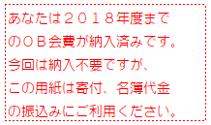

・前納会費 ： 10,000円（6年分（2018年度～2023年度）の年会費に充当）
・寄付金 ：（一般、小屋）のどちらかを○で囲んでください。
・最新名簿郵送料 ： 500円（希望者のみ）

払込手数料は5万円未満の場合、窓口130円、ATM 80円です。

払込取扱票を紛失した場合は、ゆうちょ銀行備え付けの払込取扱票に、下記口座番号と加入者名を
記入の上お振り込みください。

口座番号 : 00290－3－2419
加入者名：横浜国立大学ワンダーフォーゲルOB会

★他の金融機関からのお振り込み
他の金融機関から振り込むことができます。その場合、預金種目、口座番号は下記のようになります。
手数料は各金融機関、振り込み方式によって違いますが、3万円未満の場合は216～648円です。

銀行名：ゆうちょ銀行（9900）
店 番：029
店名：○二九店（ゼロニキュウ店）
預金種目：当座
口座番号：0002419
カナ氏名：ヨコハマコクリツダイガクワンダーフオーゲルオービー

■ 現役夏合宿壮行会報告
幹事長 西田雅典（20期）

8月4日（金）に現役5人とＯＢ5人で夏合宿壮行会を開催しました。丁度、現役の試験期間との折り合いでしばらく開催できませんでしたが、久しぶりに総勢10人で賑々しく盛り上がりました。現役からは59期 小山主将、藤原君、60期 古舘君、南原君、秋山君の5人。ＯＢからは吉村さん（3期）、鈴木会長（9期）、磯尾さん（19期）、親跡さん（34期）、西田が参加しました。常に笑いが絶えず、愉快な宴となりました。
今年の夏合宿は南ア南部で8/7から8/11の5日間で聖岳～光岳～畑薙へ下山のルートです。参加は11人の予定です。台風の影響が気になりますが、安全第一で南ア南部を満喫して欲しいと思います。60期 2年生の面々はＯＢ会役員会に参加したことはなかったですが、今後折を見て参加してくれるようです。
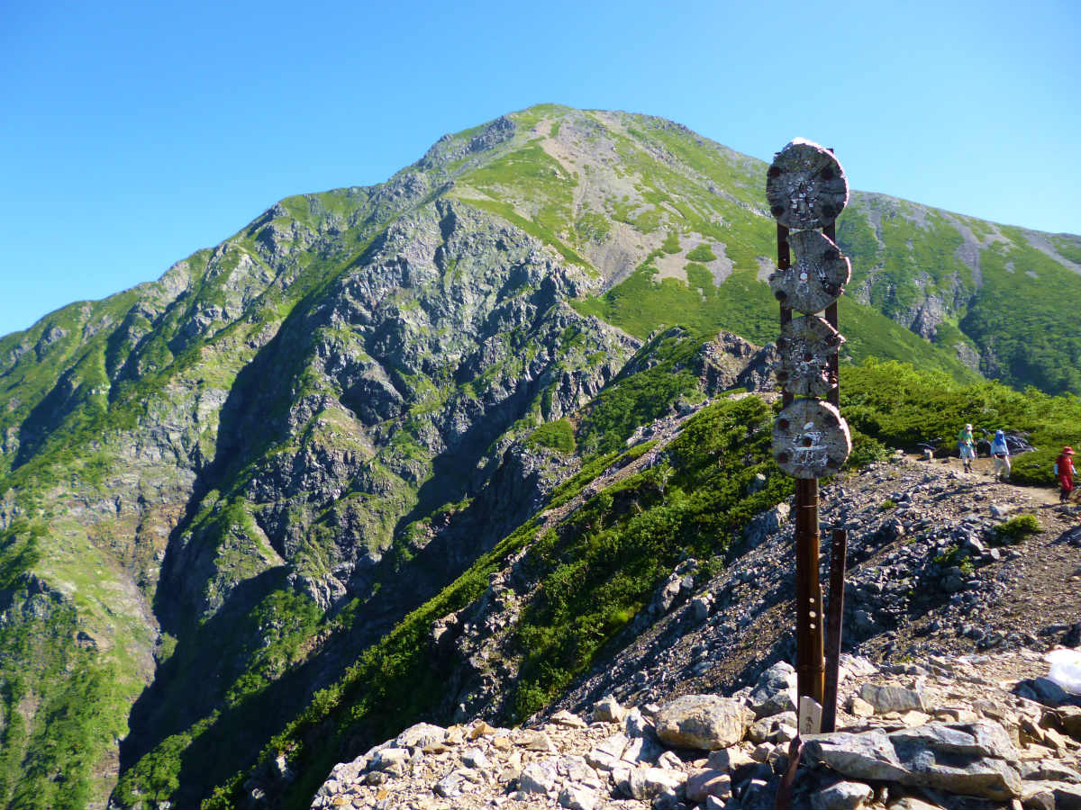
現役夏合宿壮行会 肉バル GABURI横浜駅前店にて

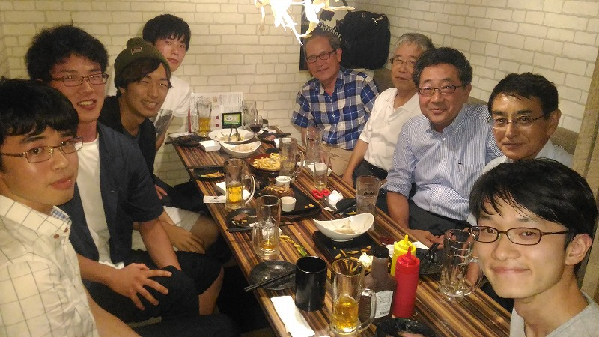

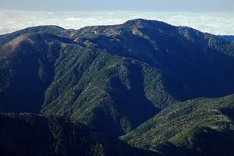

編集委員会注：現役の夏合宿は台風5号の影響で中止となりました。上の写真は本合宿とは関係ありません。

■ 現役部員の活動紹介
主将 小山健太郎（59期）

59期主将の小山です。YWV現役の5月から7月までの活動内容についてご報告させていただきます。

5月14日 日帰り登山企画 矢倉岳
5月21日 新人錬成山行1 檜洞丸
6月10～11日 新人錬成山行2 金峰山・瑞牆山
6月18日 日帰り登山企画 浅間尾根ハイキング
7月1～2日 新人錬成山行3 甲斐駒ヶ岳

今年度の活動では、昨年度以前の活動と少し運営方針を変えました。昨年度までは夏合宿前の活動が、2回ある新人錬成山行のみでした。今年度からは、女子部員の入部などを受けて、月に1回ほどの頻度で、日帰り登山の企画を行うことにしました。より気軽に参加できる活動の開催回数を増やしたことで、より多くの部員に活動に参加してもらえるようになりました。

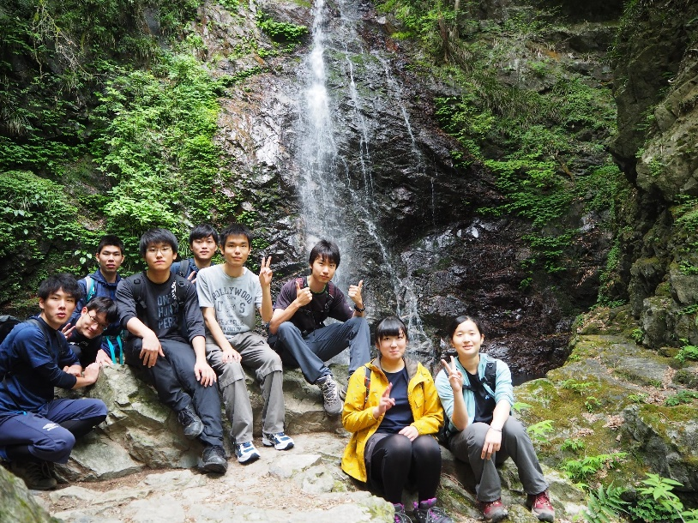
今回の活動報告では、これらの活動の内、原稿の都合上、「日帰り登山企画の浅間尾根ハイキング」と「新人錬成山行3の甲斐駒ヶ岳」の活動について取り上げさせていただきます。
6月の日帰り登山企画として、奥多摩の浅間尾根ハイキング（浅間嶺）に行ってきました。浅間尾根ハイキングでは女子部員も参加し、今まで以上に部員間の交流を深めることができました。浅間嶺は903ｍと標高はそこまで高くは無いものの、登り応えがあり、頂上からの眺めも良く、部員一同楽しく登ることできました。

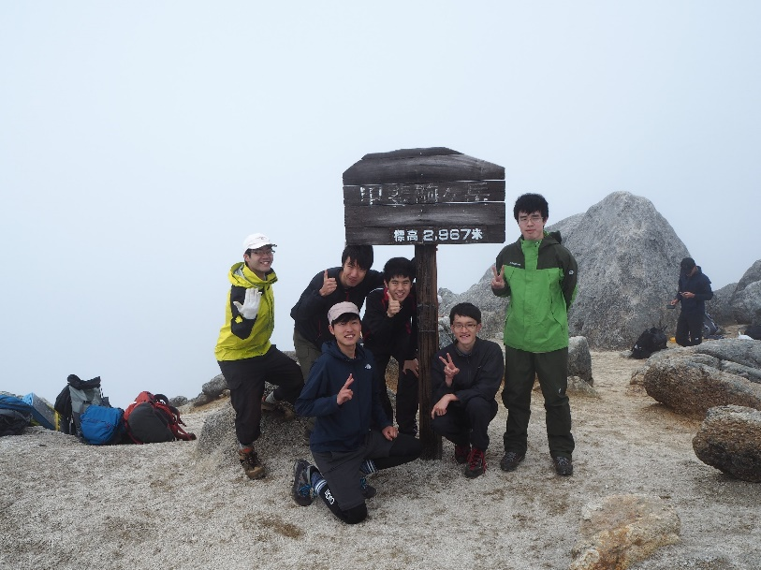
7月の初めには、3回目の新人錬成山行として甲斐駒ヶ岳に登りました。初日は入山地である北沢峠の長衛小屋への移動のみで、2日目に甲斐駒ヶ岳へ登頂しました。当日の天候は非常に悪く、1日目の夜8時ごろから激しい雨と風に見舞われ、風雨はその後、朝の5時台まで続きました。予定では5時に登頂開始としていたものの、風雨により登頂開始が7時に遅れました。事前に予定よりも後に出るバス等交通機関の情報を調べており、出発を遅らせても問題がないことを確認した上で登頂しました。
甲斐駒ヶ岳山頂にて
浅間尾根ハイキングにて
山頂では雲が掛かっており、視界が余り良くなかったものの、時折雲の切れ間から南アルプスの山々を望むことができ、部員一同満足のいく山行を行うことができました。
今回の山行を通して、こうした、想定外の事態に対する準備として様々な事前準備や下調べは登山に於いて非常に重要であることを再確認することができました。
今後の活動としまして、夏合宿、富士登山、秋山登山などの活動を考えております。夏合宿は8月7日から11日までの5日間、南アルプスの聖岳、光岳に行って来ます。ルートとしましては、椹島ロッジから入り、聖岳に向かい、その後光岳を経て畑薙第一ダムに戻るルートで考えています。富士登山は8月30、31日を予定しており、顧問の上ノ山先生も参加予定です。

編集委員会注：現役の夏合宿は台風5号の影響で中止となりました。

■ 観天望記（編集委員会から） その２
編集委員長 石垣秀敏（20期）

菊の節句

この会報第66号が会員の皆様のお手元に届くのは、菊の節句の頃だと思います。2013年4月発行の会報第53号には二十四節気のことを書きましたが、今回は五節句、特に「菊の節句」の話をしたいと思います。

節句は五節句と言うように5つあり、基本は奇数月で同じ数字の日です。ただし、正月は特別ですので1月だけは7日です。和名（漢名）だと、1/7は七草（人日（じんじつ））の節句、3/3は桃（上巳（じょうし））の節句、5/5は菖蒲（端午（たんご））の節句、7/7は七夕（七夕（しちせき））の節句、そして9/9が菊（重陽（ちょうよう））の節句と言います。
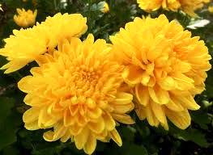
菊の節句以外の行事は七草粥、雛祭、鯉のぼり、七夕祭などで、良く知っていますが、菊の節句の行事は思い浮かびません。何でしょうか。調べてみると、奇数は縁起の良い陽数、偶数は縁起の悪い陰数と考え、その奇数が連なる日をお祝いしたのが節句。その中でも一番大きな陽数「9」が重なる9月9日を、陽が重なると書いて「重陽の節句」と定め、不老長寿や繁栄を願うのだそうです。こんなに縁起の良い日に何もしないのは勿体無いので、この日に何かをしてみたいですネ。
五節句を締めくくる行事として、菊の香りを移した菊酒を飲んで邪気を払い、長命を願うことをしたそうです。「これだ！」 本来は菊を漬け込んで作ったそうですが、お酒に菊の花びらを浮かべるだけでも良いようです。風流ですネ。季節や自然と調和・共生するワンゲルにピッタリの行事です。決してこじ付けでお酒を飲もうとしている訳ではありませんヨ。風流ですし、あくまで真面目に節句の行事として邪気を払うのです。それでは、9月9日は長命を願い、美味しい肴を食して菊酒の替わりに菊正宗でも飲もうかな。・・・やっぱり、「飲み」でした。（菊の節句と菊正宗は関係ありません）

♪ いつもの肴で いつもの酒 やっぱり俺は～ キクマサムネ～♪（懐かしい西田佐知子さんの歌のＣＭが聞こえてきます）

【お詫び】
前号会報第65号の裏表紙写真「三湖台からの富士山」の撮影者を小木曽氏（7期）と記載しましたが、正しくは郡司氏（4期）でした。訂正の上、お詫び申し上げます。



ダイヤモンド富士
写真提供 鈴木氏(9期)のご友人

皆様からの投稿をお待ちしています。自由投稿の原稿、写真、スケッチ等を
編集委員会にお送り下さい。メールアドレス kaiho-ywvob@ywvob.com

編集にご協力いただいた皆様、ありがとうございました。

YWVOB会 会報第66号

発 行： 横浜国立大学ワンダーフォーゲル部ＯＢ会
発 行 日： 2017年9月2日
発行責任者： 会長 鈴木弥栄男(9)
編集責任者： 編集委員長 石垣秀敏(20)
編 集： 編集副委員長 武藤功二(20)
編集委員 成島和仁(22)、楠本なぎさ(28)
印 刷 所： 株式会社プリントパック 京都府向日市森本町野田3-1

